INFORME Preliminar (Metodología):
Gestión de Proceso de Desarrollo en Hardware Libre

Licencia de Uso
Copyright (c) 2008 <Agustín Marcos, Alberto Medrano, Antonio Araujo Brett, Carlos Soto, Dhionel Díaz, María V. Espinoza (http://fsl.cenditel.gob.ve/projects/hl-pii/)> de la Fundación CENDITEL.
La Fundación CENDITEL concede permiso para copiar, distribuir y/o modificar este documento bajo los términos establecidos en la licencia de documentación GFDL, Versión 1.2 de la Free Software Foundation; sin secciones invariantes ni textos de cubierta delantera ni textos de cubierta trasera.
Una copia de la licencia en inglés y en español puede obtenerse en los siguientes sitios en Internet:
- En inglés: http://www.fsf.org/licensing/licenses/fdl.html
- En español: http://gugs.sindominio.net/licencias/gfdl-1.2-es.html

Historial de Revisiones
Fecha | Versión | Descripción | Responsable(s)
29/02/08 | 1.0 | Documento inicial | Agustín Marcos  amarcos@cenditel.gob.ve  Alberto Medrano  amedrano@cenditel.gob.ve  Antonio Araujo Brett  aaraujo@cenditel.gob.ve  Carlos Soto  csoto@cenditel.gob.ve  Dhionel Diaz  ddiaz@cenditel.gob.ve  María V. Espinoza  mvespinoza@cenditel.gob.ve

Tabla de Contenidos
Introducción 1
Metodología de la Plataforma de Desarrollo de Hardware Libre 1
Proceso de Conceptualización de Proyectos 1
Proceso de Administración de Proyectos de HL 1
Proceso de Desarrollo de Proyectos en HL 1

Introducción
¿?

Metodología de la Plataforma de Desarrollo de Hardware Libre
¿?
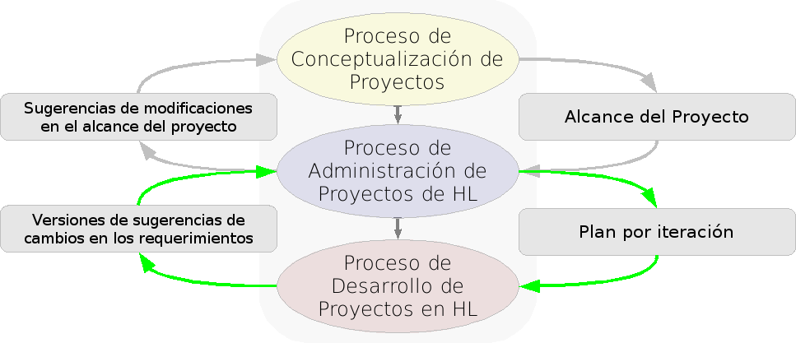
¿?

Proceso de Conceptualización de Proyectos
¿?
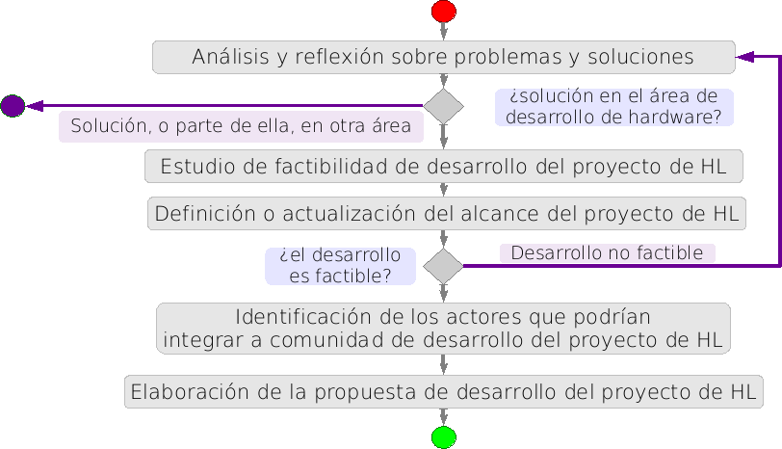
¿?
...
Paso: Análisis y reflexión sobre problemas y soluciones
Actividad | Responsables / Participantes | Insumo | Observaciones | Técnicas / Herramientas / Plantillas | Productos
...
Paso: Estudio de factibilidad de desarrollo del proyecto de HL
Actividad | Responsables / Participantes | Insumo | Observaciones | Técnicas / Herramientas / Plantillas | Productos
...
Paso: Definición o actualización del alcance del proyecto de HL
Actividad | Responsables / Participantes | Insumo | Observaciones | Técnicas / Herramientas / Plantillas | Productos
...
Paso: Identificación de los actores que podrían integrar a comunidad de desarrollo del proyecto de HL
Actividad | Responsables / Participantes | Insumo | Observaciones | Técnicas / Herramientas / Plantillas | Productos
...
Paso: Elaboración de la propuesta de desarrollo del proyecto de HL
Actividad | Responsables / Participantes | Insumo | Observaciones | Técnicas / Herramientas / Plantillas | Productos
...
¿?

Proceso de Administración de Proyectos de HL
¿?
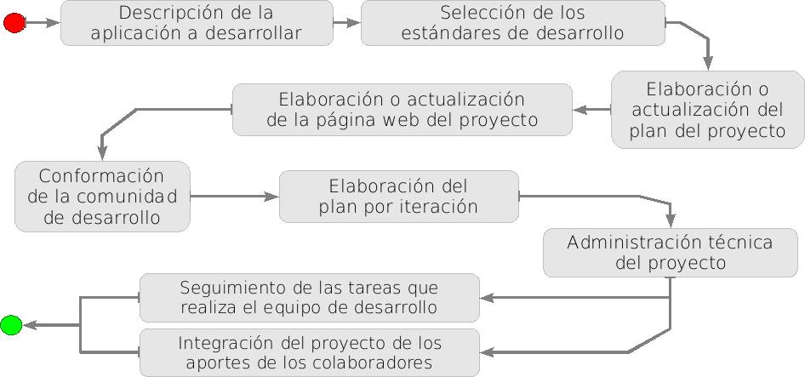
¿?
...
Paso: Descripción de la aplicación a desarrollar
Actividad | Responsables / Participantes | Insumo | Observaciones | Técnicas / Herramientas / Plantillas | Productos
...
Paso: Selección de los estándares de desarrollo
Actividad | Responsables / Participantes | Insumo | Observaciones | Técnicas / Herramientas / Plantillas | Productos
...
Paso: Elaboración o actualización del plan del proyecto
Actividad | Responsables / Participantes | Insumo | Observaciones | Técnicas / Herramientas / Plantillas | Productos
...
Paso: Elaboración o actualización de la página web del proyecto
Actividad | Responsables / Participantes | Insumo | Observaciones | Técnicas / Herramientas / Plantillas | Productos
...
Paso: Conformación de la comunidad de desarrollo
Actividad | Responsables / Participantes | Insumo | Observaciones | Técnicas / Herramientas / Plantillas | Productos
...
Paso: Elaboración del plan por iteración
Actividad | Responsables / Participantes | Insumo | Observaciones | Técnicas / Herramientas / Plantillas | Productos
...
Paso: Administración técnica del proyecto
Actividad | Responsables / Participantes | Insumo | Observaciones | Técnicas / Herramientas / Plantillas | Productos
...
Paso: Seguimiento de las tareas que realiza el equipo de desarrollo
Actividad | Responsables / Participantes | Insumo | Observaciones | Técnicas / Herramientas / Plantillas | Productos
...
Paso: Integración del proyecto de los aportes de los colaboradores
Actividad | Responsables / Participantes | Insumo | Observaciones | Técnicas / Herramientas / Plantillas | Productos
...
¿?

Proceso de Desarrollo de Proyectos en HL
¿?
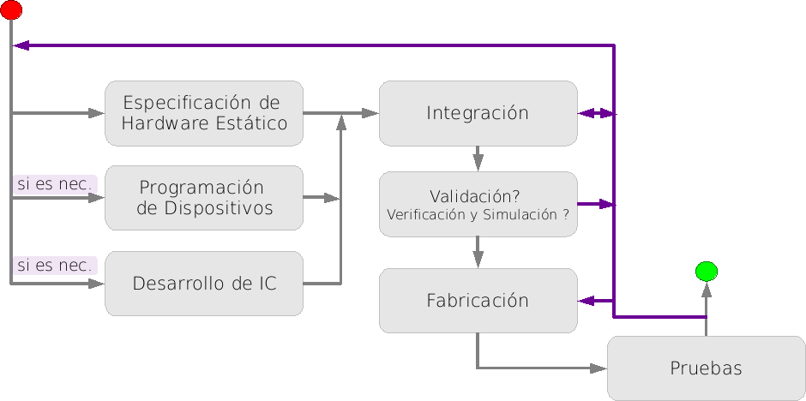
¿?
...
Paso: Especificación de Hardware Estático
Actividad | Responsables / Participantes | Insumo | Observaciones | Técnicas / Herramientas / Plantillas | Productos
...
Paso: Programación de Dispositivos
Actividad | Responsables / Participantes | Insumo | Observaciones | Técnicas / Herramientas / Plantillas | Productos
...
Paso: Desarrollo de IC
Actividad | Responsables / Participantes | Insumo | Observaciones | Técnicas / Herramientas / Plantillas | Productos
...
Paso: Integración
Actividad | Responsables / Participantes | Insumo | Observaciones | Técnicas / Herramientas / Plantillas | Productos
...
Paso: Validación, Verificación y Simulación
Actividad | Responsables / Participantes | Insumo | Observaciones | Técnicas / Herramientas / Plantillas | Productos
...
Paso: Fabricación
Actividad | Responsables / Participantes | Insumo | Observaciones | Técnicas / Herramientas / Plantillas | Productos
...
Paso: Pruebas
Actividad | Responsables / Participantes | Insumo | Observaciones | Técnicas / Herramientas / Plantillas | Productos
...
¿?



